附件1
济宁医学院学生网上选课指南
（建议使用Google浏览器登录）

说明：公共选修课、体育选课操作方式一样。本操作说明以公共选修课为例。

- 登录界面。以学生身份登录系统，登录帐号为学号，初始密码为学号，进入系统后可修改密码。若忘记密码，找回密码的凭据为身份证号码。登录界面如下图所示：
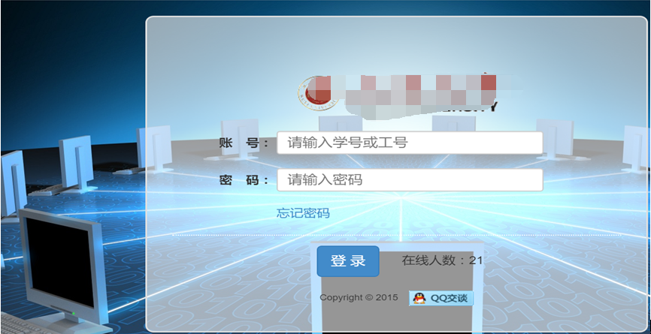
- 选课界面。登录 进入系统 之后，点击界面上方 “选课报名” 切换到选课报名菜单，再点击 “个人选课”，即可进入 个人选课 界面。如下图所示：
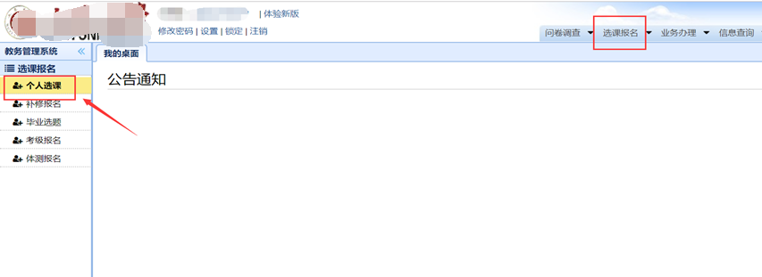
选课界面上方会显示当前选课的选课信息，包括选课时间、可选课的门数/学分、以及是否可退选等详细信息。左边框为 可选课程 的信息，右边为已选课程的信息，如下图所示：
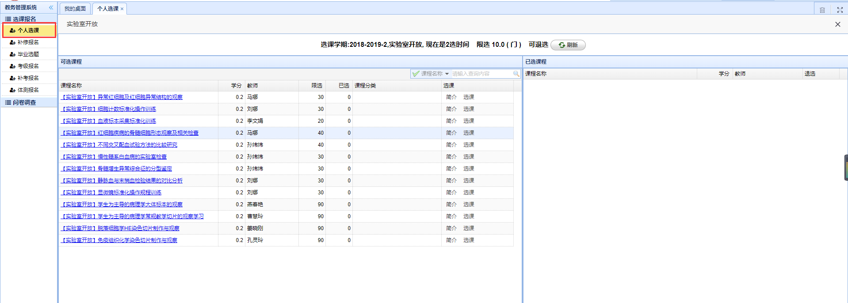

- 选课操作。点击可选课程中的任一门课程的课程名称，可查询该门课程的教学日历表信息，即课表信息。如下图所示：
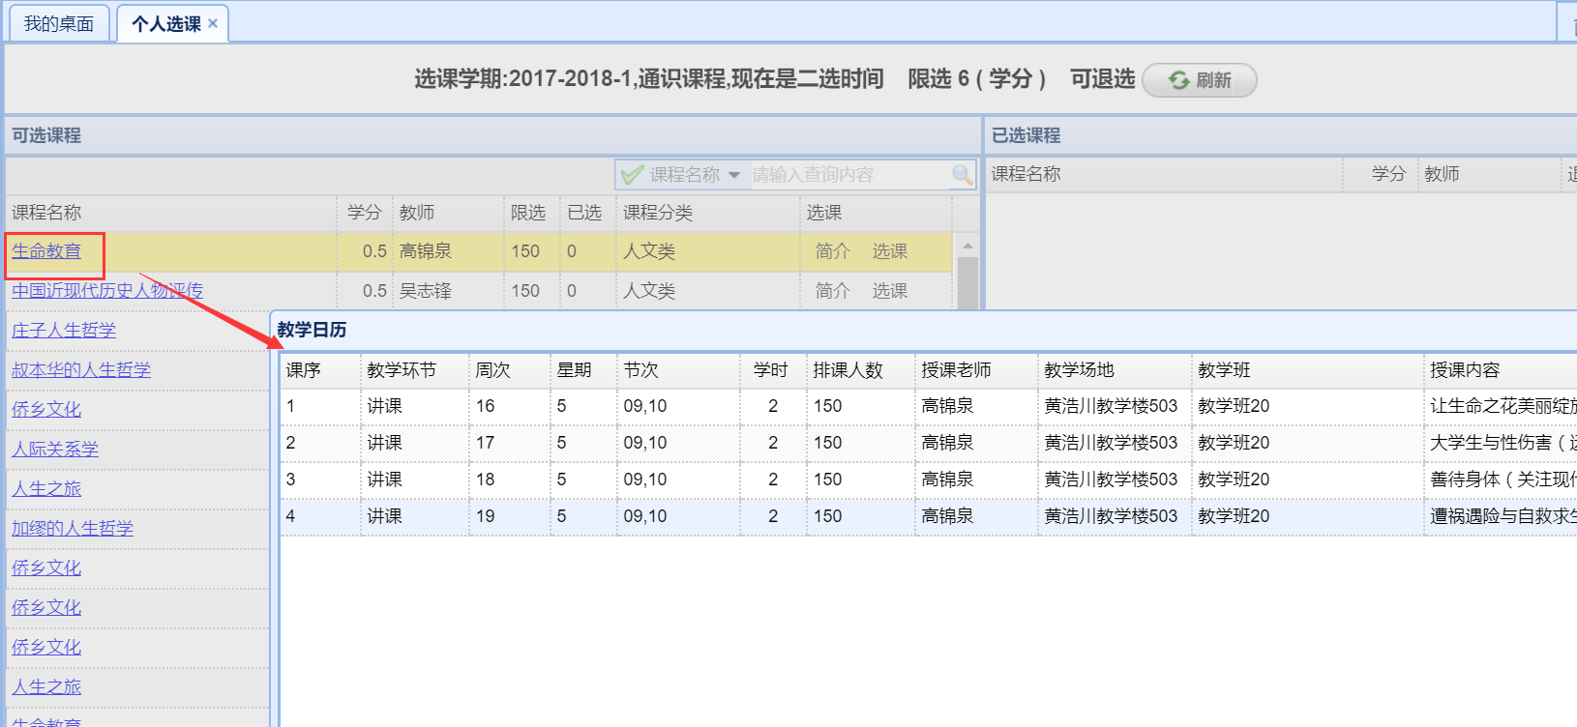
点击 “选课” 按钮，弹窗中点击“确定” 即可进行选课。已选课程信息会在界面右边框中显示。如下图所示：
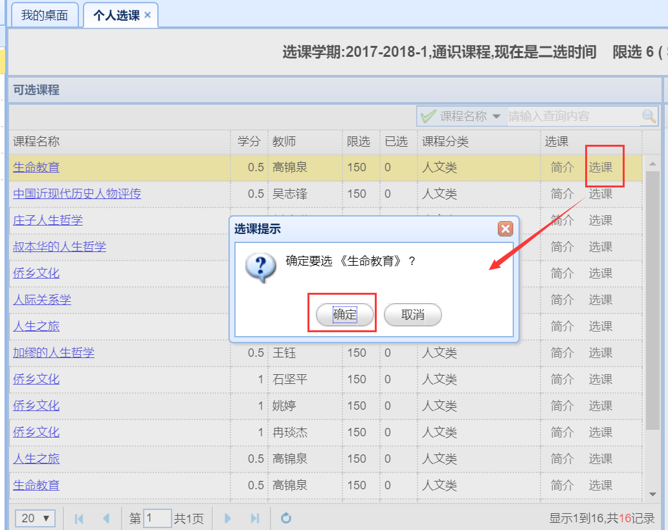
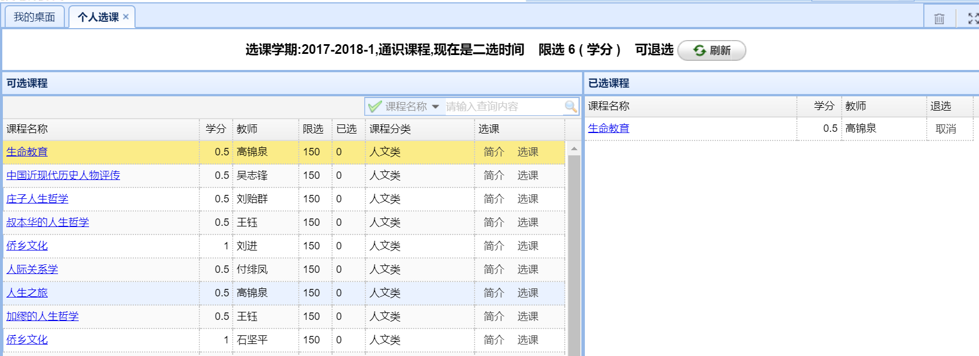

5.选课结束后，可在上课任务列表查询确认选课结果。

